华盛顿大学教师专业教法示范项目
Faculty Teaching Demonstration Program UW
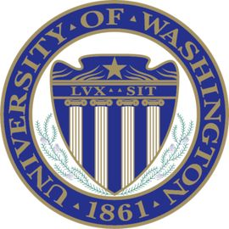

中国对外友好合作服务中心

华盛顿大学（University of Washington）
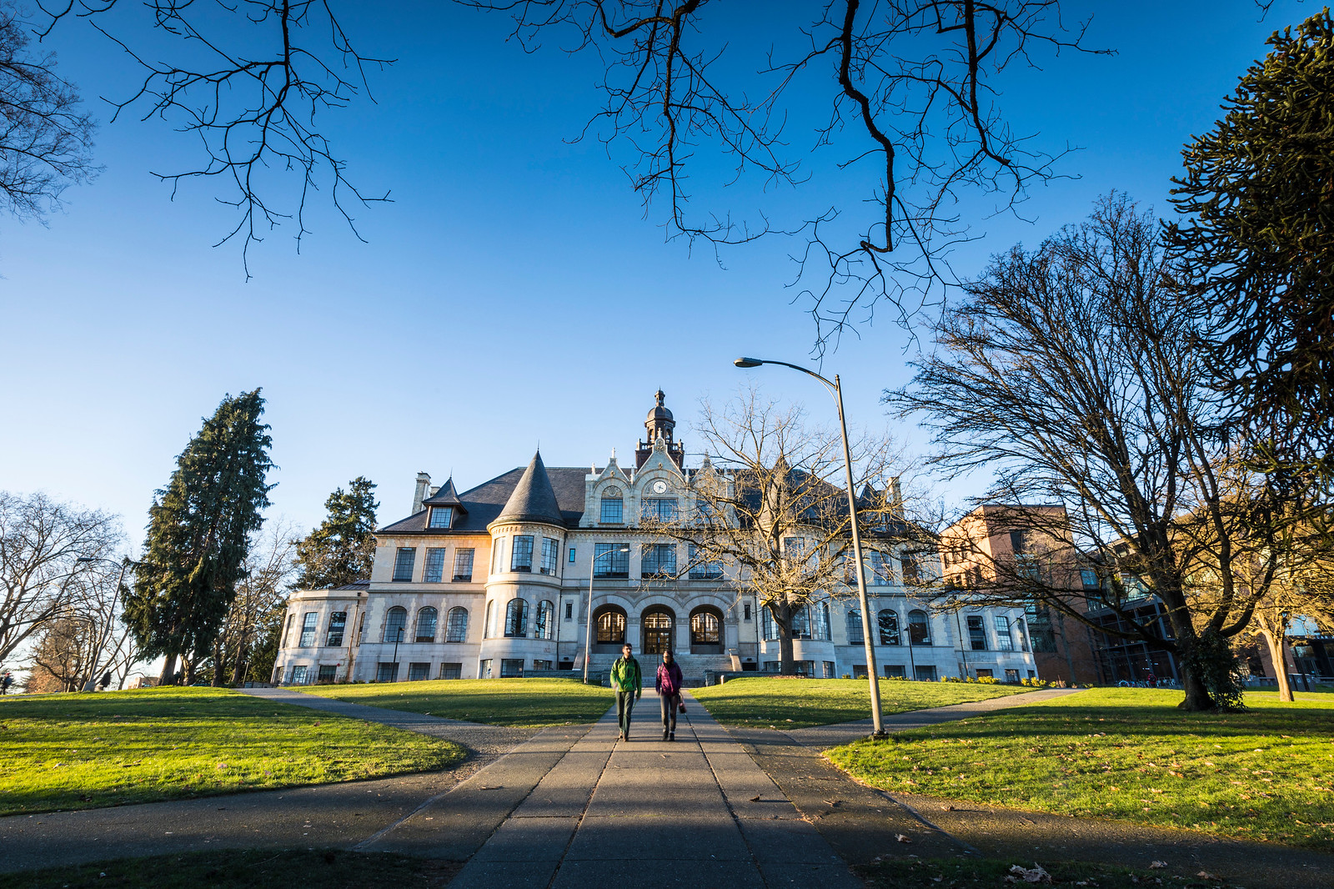
华盛顿大学（University of Washington），简称UW，始建于1861年，位于美国西海岸西雅图，是著名的世界级顶尖研究型大学，环太平洋大学联盟成员，也是美国西岸最古老的大学。1974年以来，华盛顿大学每年所获得的巨额科研经费始终保持在全球大学前三位，其学科学术研究在学术界享有极高声誉。
建校156年来，华盛顿大学及其校友创造出无数造福全人类的重大发明，其中包括：发明了乙肝疫苗 、肾透析术，绘制了人类基因图谱，揭示了生命奥秘，主持设计了世界上最大的波音747客机 、月球轨道飞船和哥伦比亚航天飞机，培养了11位太空宇航员，发明了乙烯合成橡胶技术，参与了NASA宇宙飞船探月研究项目，开发了计算机DOS操作系统 等等。
华盛顿大学有14位诺贝尔奖，1位菲尔茨奖和2位图灵奖得主，167位美国科学委员会学部委员，252位美国院士，包括：85位美国艺术与科学院院士，76位美国国家科学院院士，60位美国国家医学院院士，29位美国国家工程院院士；5位美国哲学院院士，2位美国国家公共管理科学院院士。
2015年6月18日，为迎接全球科技挑战，华盛顿大学、清华大学和微软公司在美国西雅图联合创建了全球创新学院（GIX）。中国国家主席习近平于2015年9月25日访问了全球创新学院。

- 2018 全球最佳大学排名 第10名
- 2018 美国U.S. News 全球大学排名 第10名
- 2015 世界大学科研竞争力排行榜 第4名
- 2013 世界大学研究论文质量排名 第4名

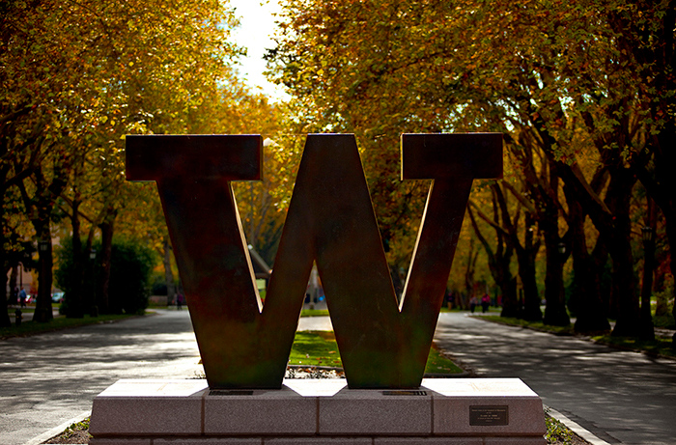
项目背景
根据《国家中长期教育改革和发展规划纲要（2010-2020）》相关要求：加强国际交流与合作，开展多层次、宽领域的教育交流与合作，提高我国教育国际化水平。鼓励各级各类学校，探索多种方式利用国外优质教育资源开展多种形式的国际交流与合作。《国务院关于加强教师队伍建设的意见（国发〔2012〕41号）》也明确指出，应大力提高教师专业化水平。

项目内容
项目立足于世界顶级名校专业教学教法的学习和研究，通过一系列的教学教法课程的学习及课堂实地观摩活动展开交流，不同于普通的教师出国培训，项目本着科学谋划教师职业发展，着力将理论和实践相统一，力求帮助教师在提高教学能力的同时传授批判性思维的技巧。
项目为期4周，在整合关键资源的基础上，开创了“2+2”的创新学习形式，主要围绕专业教学方法示范及研讨、课堂教学技能研讨、教学计划的设计，教学素材开发及应用、课堂管理等内容进行交流学习。项目前两周主要以专业教学理论学习为主，后两周安排了课堂实地观摩和研讨会。

- 【理论学习】 专业教学方法示范及研讨、课堂教学技能研讨、教学计划的设计，教学素材开发及应用、课堂管理等内容
- 【实践学习】 课堂实地观摩和研讨会，研讨会主要对课程观摩的内容进行讨论和交流，加强项目参与者对美国大学课堂教学的认识和了解。

项目宗旨
- 助力教育国际化中教师国际化工程建设，提高高校教师队伍国际化水平，通过对国外前沿的教育理念、教学方法、先进管理方式的学习研究，拓宽国际化视野，对教学管理和教学方式重新审视。
- 通过选派教师赴海外进行学习培训，加强国内教师与国外教师的交流沟通，提升教师的教学水平及国际交流能力。

项目特色
- 专业教学方法和技能的示范及研讨: 15学时/周，内容包括多种教案设计方法，以学生为中心的教学方法，加强学生的学习能力，并帮助学生理解多种学习方法，最大限度提高学生在大教室中学习的学习效率；
- 课堂管理：15学时/周，内容包括讲授课堂管理的方法和技巧，如何调控教学因素及其关系，使之形成一个有序整体，保证教学活动的顺利进行。
- 课堂观摩和研讨会：参加者可根据自己的专业方向或感兴趣的专业方向，深入到本科或研究生院相关的专业课堂，旁听UW的本科或研究生课程，观察其教学技巧和工具，感受课堂氛围，了解顶级名校的学术文化。在课堂观摩期间，校方也会组织研讨会，集中对课程观摩的内容进行研究，讨论和交流，进一步加强项目参加者对美国大学课堂的认识和了解。
- 学术文化交流：项目期间，通过和顶级名校老师和学生们的接触，充分进行学术上的交流，除此之外，也有机会考察教学活动场所及教学设施，对比中美存在的差异和不同。
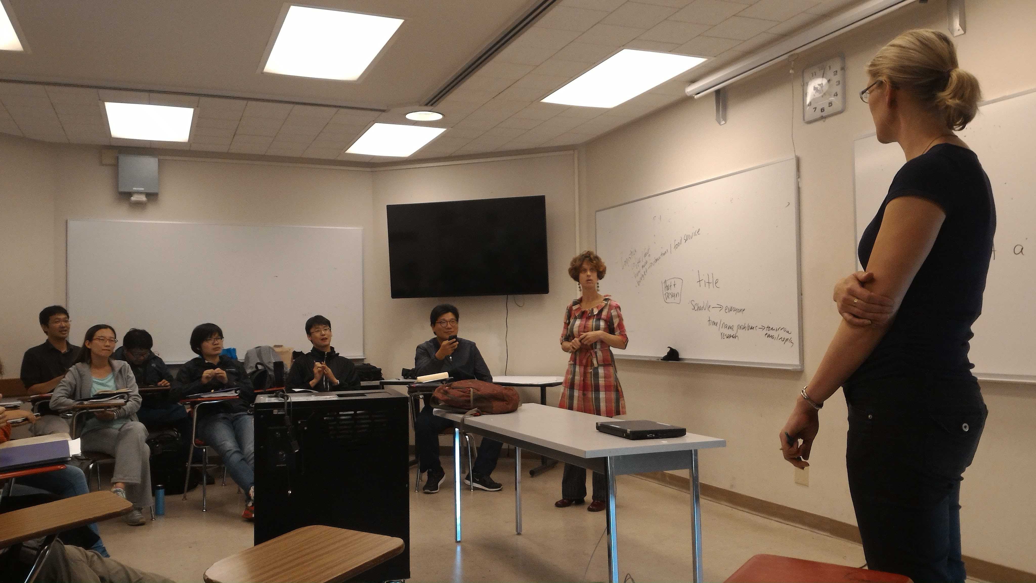
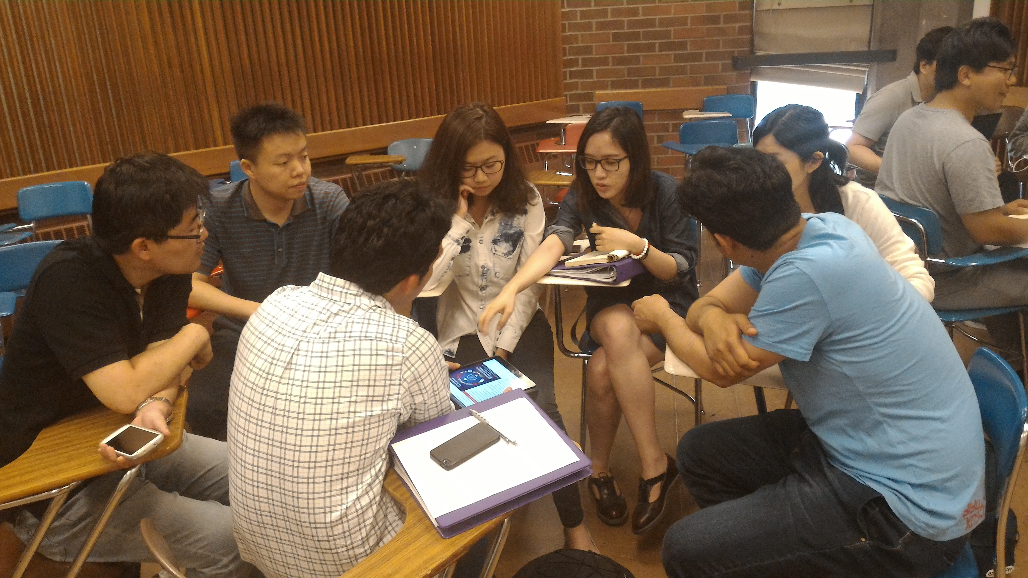
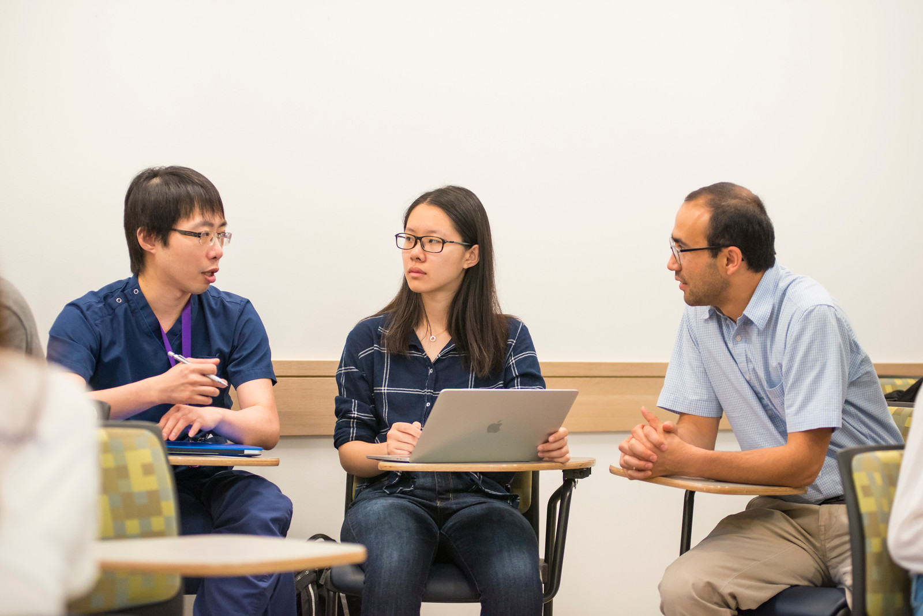
项目时间：2018年7月22日—2018年8月18日
项目时长：4周
项目地点：美国 华盛顿州（西雅图市） 华盛顿大学

上课安排：
- 上课时间：2018年7月23日（周一）—2018年8月17日（周五）

- 课程内容（共30个学时）：
- Teaching Methods 教学方法
- Lesson Planning 课程计划
- Materials Development 教学素材开发
- Classroom Management 课堂管理
- Language Production 教学语言产生

- 上课教师：华盛顿大学 Extension部门教师
- 上课地点：华盛顿大学校内
- 课堂观摩：以华盛顿大学本科生课程为主，也有一小部分研究生课程（后附相关学院及专业列表）
- 项目证书：按时完成项目后，可以获得UW Extension颁发的项目证书

食宿安排：
- 项目参与者全程入住在美国寄宿家庭（双人间），由美国家庭提供每日早晚两餐
- 美国家庭住宿优势：
- 良好的语言环境，有助于更快地提升英文水平；
- 直接接触本土家庭，更快地融入当地生活；
- 可以更全面地了解异国文化，体味原汁原味的生活；
- 在异国他乡体验家的温暖，获得心灵上的慰藉。
- 结交国际友谊

申请条件：
- 在职教师，具有中华人民共和国国籍
- 具有良好的思想品德和政治素质，无违法违纪记录
- 具备一定的英文沟通能力，能通过主办方的测试

项目行程示例（最终以实际行程为准）：

 |  | Monday | Tuesday | Wednesday | Thursday | Friday
Week 1 | 10:00-12:00 | Program Welcome and Orientation | Free / open time, lunch on own | Free / open time, lunch on own | Free / open time, lunch on own | Free / open time, lunch on own
Week 1 | 12:00‐13:30 | Free / open time, lunch on own
Week 1 | 13:30‐16:30 | Teaching Methods, Lesson Planning, &  Materials Development  教学方法，课程计划&教学素材开发 | Teaching Methods, Lesson Planning, &  Materials Development  教学方法，课程计划&教学素材开发 | Teaching Methods, Lesson Planning, &  Materials Development  教学方法，课程计划&教学素材开发 | Teaching Methods, Lesson Planning, &  Materials Development  教学方法，课程计划&教学素材开发 | Teaching Methods,  Lesson Planning, &  Materials Development  教学方法，课程计划&教学素材开发
Week 2 | 10:00‐13:30 | Free / open time, lunch on own | Free / open time, lunch on own | Free / open time, lunch on own | Free / open time, lunch on own | Free / open time, lunch on own
Week 2 | 13:30‐16:30 | Classroom Management &  Language Production  课堂管理&  教学语言产生 | Classroom Management &  Language Production  课堂管理&  教学语言产生 | Classroom Management &  Language Production  课堂管理&  教学语言产生 | Classroom Management &  Language Production  课堂管理&  教学语言产生 | Classroom Management &  Language Production  课堂管理&  教学语言产生
Week 3 | 9:00-12:00 | UW course observations  课堂观摩 | UW course observations  课堂观摩 | UW course observations  课堂观摩 | UW course observations  课堂观摩 | UW course observations  课堂观摩
Week 3 | 13:30‐15:30 | UW course observations  课堂观摩 | Practicum Seminar  研讨会 | UW course observations  课堂观摩 | Practicum Seminar  研讨会 | UW course observations  课堂观摩
Week 4 | 9:00-12:00 | UW course observations  课堂观摩 | UW course observations  课堂观摩 | UW course observations  课堂观摩 | UW course observations  课堂观摩
Week 4 | 13:30‐15:30 | Practicum Seminar  研讨会 | Practicum Seminar  研讨会 | Practicum Seminar  研讨会 | Practicum Seminar  研讨会 | Practicum Seminar  研讨会  Closing ceremony  结束仪式

授课教师资料（往届授课教师示例，最终以实际安排为准）
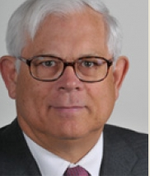
Robert Abbott 教授，华盛顿大学博士
Robert教授研究和教学重点是教育研究中适当的使用统计方法。为了恰当地使用统计学方法，研究人员必须理解传统方法的假设，如相关性和方差分析，并且在适当的时候使用更新的统计方法，如结构方程模型（将测量误差的调整纳入研究）和分析学习成长曲线。

Philip Bell教授，加州大学伯克利分校博士
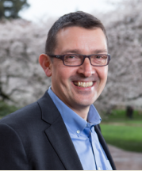
Philip Bell是学习科学与人类发展学院Learning Sciences & Human Development的教，UW科学与数学教育研究所的执行董事，主要关注K-12 STEM教育中以股权为中心的创新，他同时是“非正式和正式环境学习（LIFE）科学中心”的副主任。Bell在不同的环境中寻求认知和文化的研究，侧重于个人学习方式。 他研究科学与健康的日常专业知识和认识，科学课堂中的新颖学习技术的设计和使用，进行广泛的文化科学教育。

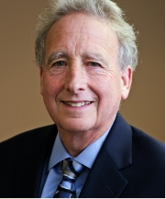
Stephen Fink 助理教授，杨百翰大学教育博士
Stephen Fink是华盛顿大学教育领导力中心（CEL）的执行主任，也是华盛顿大学教育学院教育领导与政策研究的助理教授。Stephen多年来一直与校区领导一起工作，把学区作为“变革的一个单位”，特别是发展减少成果差距的系统级领导能力，另外，他还帮助学区领导发展教学领导力的专业知识。

Kimberly Mitchell 教学助理，斯坦福大学硕士
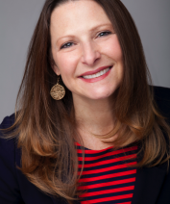
Kimberly是探究式教学方法研究者和国际演讲者。她曾是一所公立学校的教师，同时也是西雅图（Chief Sealth HS）的高中副校长和希腊雅典的美国学校（ACS）的小学校长。2007年，Kimberly加入比尔和梅林达·盖茨基金会，并担任高级项目官员，后来加入了全球非盈利组织“全民教育”，担任阿根廷合作伙伴参与主任。

Eugene Edgar名誉教授
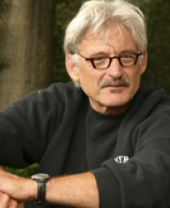
埃德加博士的教学侧重于对教育和特殊教育感兴趣的学生，尤其是那些把教学看作职业的学生。他的研究兴趣在于学校承担这培养知识，技能和性格方面的角色。“修复与特殊教育及民主倾向与文化能力”一文重点论述了他这一研究方向。他同时重视大学课堂教学奖学金。他是2005 - 2007年荣誉学院学者，是比较历史思想（CHID）部门的高级研究员。
学院 | 专业
FOSTER SCHOOL OF BUSINESS  商学院 | Accounting会计
FOSTER SCHOOL OF BUSINESS  商学院 | Finance & Statistics财务与统计
FOSTER SCHOOL OF BUSINESS  商学院 | Info Systems & Operations Mgmt信息系统与运营管理
FOSTER SCHOOL OF BUSINESS  商学院 | Management & Organization管理和组织
FOSTER SCHOOL OF BUSINESS  商学院 | Marketing and Int'l Business营销和国际业务
COLLEGE OF EDUCATION  教育学院 | Early Childhood and Family Studies幼儿教育和家庭研究
COLLEGE OF EDUCATION  教育学院 | Curriculum and Instruction课程与教学
COLLEGE OF EDUCATION  教育学院 | Educational Leadership and Policy Studies教育领导力和政策研究
COLLEGE OF EDUCATION  教育学院 | Educational Psychology教育心理学
COLLEGE OF EDUCATION  教育学院 | Special Education特殊教育
COLLEGE OF BUILT ENVIRONMENTS  建筑环境学院 | Architecture建筑
COLLEGE OF BUILT ENVIRONMENTS  建筑环境学院 | Built Environment建筑环境
COLLEGE OF BUILT ENVIRONMENTS  建筑环境学院 | Community, Environment and Planning社区，环境和规划
COLLEGE OF BUILT ENVIRONMENTS  建筑环境学院 | Construction Management施工管理
COLLEGE OF BUILT ENVIRONMENTS  建筑环境学院 | Landscape Architecture景观建筑
COLLEGE OF BUILT ENVIRONMENTS  建筑环境学院 | Urban Design and Planning城市设计和规划
COLLEGE OF ENGINEERING  工程学院 | Aeronautics and Astronautics航空和航天
COLLEGE OF ENGINEERING  工程学院 | Bioengineering生物工程
COLLEGE OF ENGINEERING  工程学院 | Chemical Engineering化学工程
COLLEGE OF ENGINEERING  工程学院 | Civil and Env Engineering土木工程和环境工程
COLLEGE OF ENGINEERING  工程学院 | Computer Science计算机科学
COLLEGE OF ENGINEERING  工程学院 | Electrical Engineering电气工程
COLLEGE OF ENGINEERING  工程学院 | Human Centered Design & Engr以人为本的设计和工程
COLLEGE OF ENGINEERING  工程学院 | Industrial Engineering工业工程
COLLEGE OF ENGINEERING  工程学院 | Materials Science and Engineering材料科学与工程
COLLEGE OF ENGINEERING  工程学院 | Mechanical Engineering机械工业
COLLEGE OF THE ENVIRONMENT  环境学院 | Aquatic and Fishery Sciences水产和渔业科学
COLLEGE OF THE ENVIRONMENT  环境学院 | Atmospheric Sciences大气科学
COLLEGE OF THE ENVIRONMENT  环境学院 | Earth & Space (Geological) Sciences地球与空间（地质）科学
COLLEGE OF THE ENVIRONMENT  环境学院 | Environmental and Forest Sciences环境与森林科学
COLLEGE OF THE ENVIRONMENT  环境学院 | Oceanography海洋学
COLLEGE OF THE ENVIRONMENT  环境学院 | Program on the Environment环境项目
COLLEGE OF THE ENVIRONMENT  环境学院 | Quantitative Science定量科学
INFORMATION SCHOOL  信息学院 | Informatics信息学
INFORMATION SCHOOL  信息学院 | Information Management信息管理
INFORMATION SCHOOL  信息学院 | Information School Interdisciplinary信息学院跨学科
SCHOOL OF LAW法学院
SCHOOL OF MEDICINE  医学院 | Genome Sciences基因组科学
SCHOOL OF MEDICINE  医学院 | Microbiology微生物学
VANS SCHOOL OF PUBLIC POLICY伊万斯公共政策学院
SCHOOL OF SOCIAL WORK社会工作学院 | Social Work (MSW) 社会工作（MSW）
SCHOOL OF NURSING  护理学院 | Nursing Clinical临床护理
SCHOOL OF NURSING  护理学院 | Nursing护理学
SCHOOL OF NURSING  护理学院 | Pharmacy 药剂
华盛顿大学暑期专业学科（Summer Quarter，UW Academic Departments），仅供课堂观摩参考

COLLEGE OF ARTS & SCIENCES  艺术与科学学院 | American Ethnic Studies美国种族研究
COLLEGE OF ARTS & SCIENCES  艺术与科学学院 | American Indian Studies美洲印第安人研究
COLLEGE OF ARTS & SCIENCES  艺术与科学学院 | Anthropology人类学
COLLEGE OF ARTS & SCIENCES  艺术与科学学院 | Applied Mathematics应用数学
COLLEGE OF ARTS & SCIENCES  艺术与科学学院 | Art艺术
COLLEGE OF ARTS & SCIENCES  艺术与科学学院 | Asian Languages亚洲语言
COLLEGE OF ARTS & SCIENCES  艺术与科学学院 | Astronomy天文学
COLLEGE OF ARTS & SCIENCES  艺术与科学学院 | Biology生物学
COLLEGE OF ARTS & SCIENCES  艺术与科学学院 | Chemistry化学
COLLEGE OF ARTS & SCIENCES  艺术与科学学院 | Classics古典文学
COLLEGE OF ARTS & SCIENCES  艺术与科学学院 | Communications通讯
COLLEGE OF ARTS & SCIENCES  艺术与科学学院 | Comparative History of Ideas比较思想史
COLLEGE OF ARTS & SCIENCES  艺术与科学学院 | Comparative Literature比较文学
COLLEGE OF ARTS & SCIENCES  艺术与科学学院 | Dance舞蹈
COLLEGE OF ARTS & SCIENCES  艺术与科学学院 | Drama戏剧
COLLEGE OF ARTS & SCIENCES  艺术与科学学院 | DXArts DX艺术
COLLEGE OF ARTS & SCIENCES  艺术与科学学院 | Economics经济学
COLLEGE OF ARTS & SCIENCES  艺术与科学学院 | English英语
COLLEGE OF ARTS & SCIENCES  艺术与科学学院 | French & Italian法语和意大利语
COLLEGE OF ARTS & SCIENCES  艺术与科学学院 | Gender, Women & Sexuality Studies性别，女性和性别研究
COLLEGE OF ARTS & SCIENCES  艺术与科学学院 | Geography地理
COLLEGE OF ARTS & SCIENCES  艺术与科学学院 | Germanics日耳曼语
COLLEGE OF ARTS & SCIENCES  艺术与科学学院 | History历史
COLLEGE OF ARTS & SCIENCES  艺术与科学学院 | Jackson School of Int'l Studies杰克逊国际研究学院
COLLEGE OF ARTS & SCIENCES  艺术与科学学院 | Law, Societies and Justice法律，社会和公正
COLLEGE OF ARTS & SCIENCES  艺术与科学学院 | Linguistics语言学
COLLEGE OF ARTS & SCIENCES  艺术与科学学院 | Mathematics数学
COLLEGE OF ARTS & SCIENCES  艺术与科学学院 | Music音乐
COLLEGE OF ARTS & SCIENCES  艺术与科学学院 | Philosophy哲学
COLLEGE OF ARTS & SCIENCES  艺术与科学学院 | Physics物理
COLLEGE OF ARTS & SCIENCES  艺术与科学学院 | Political Science政治学
COLLEGE OF ARTS & SCIENCES  艺术与科学学院 | Psychology心理学
COLLEGE OF ARTS & SCIENCES  艺术与科学学院 | Scandinavian Studies斯堪的纳维亚研究
COLLEGE OF ARTS & SCIENCES  艺术与科学学院 | Slavic Languages斯拉夫语言
COLLEGE OF ARTS & SCIENCES  艺术与科学学院 | Social Science, Computation & Research社会科学，计算与研究
COLLEGE OF ARTS & SCIENCES  艺术与科学学院 | Sociology社会学
COLLEGE OF ARTS & SCIENCES  艺术与科学学院 | Spanish and Portuguese Studies西班牙和葡萄牙研究
COLLEGE OF ARTS & SCIENCES  艺术与科学学院 | Speech and Hearing Sciences言语与听觉科学
COLLEGE OF ARTS & SCIENCES  艺术与科学学院 | Statistics统计

主办方介绍
中国对外友好合作服务中心（简称：中外服），成立于1985年初，隶属于中国人民对外友好协会，是由国家事业单位登记管理局注册并成立的中华人民共和国事业单位。中外服的宗旨是根据国家对外开放的政策，利用民间友好渠道，推动中外友好交流与合作，为增进同世界各国人民的友谊做出贡献。经国家主管部门的审核批准，先后取得了教育部颁发的《自费出国留学中介服务机构资格认定书》（教外综资认字[2000]149号）、公安部颁发的《因私出入境中介机构经营许可证》（京公境准字[2012]0031号）。
中外服以政府间合作为依托，积极利用本身拥有的丰富民间外交资源，协助国内更多高校搭建院校国际化交流平台，积极推进“第一课堂”及“第二课堂”的项目建设工作。迄今为止，国内合作院校200余所，累计输送万余名中国师生参加各类海外教育及文化交流项目。其中“第二课堂”体系下的 赴美带薪实习项目 （SWT）、青年师生赴美社会调研项目 （SRA）、国际志愿者实习项目（VP）、赴美专业实习项目（CP）等获得各合作院校一致好评。
中外服积极引入境外优质教育资源，持续丰富项目类型，为大学生海外交流活动提供更多支持。中外服坚持把学生的收获和利益放在第一位，项目全程提供一对一的服务支持，并建立了有效的院校周报机制，我们的服务决定着学生们的满意度以及项目的口碑，我们将始终追求项目的稳定及可持续发展。

服务内容
- 项目申请：申请人递交申请后，指导申请人完成各项申请事宜，与校方沟通确定培训名额；
- 赴美签证：帮助申请人预约签证，指导申请人准备签证申请材料，带领申请人去使馆面签
- 行前辅导及安全教育培训：提供完善而细致的行前辅导，让申请人在赴美之前了解在当地的学习生活，以便申请人提前做好相关准备。
- 住宿安排：申请人在美培训期间的住宿安排
- 在美紧急支持及服务：为申请人提供7X24小时紧急支援服务，以确保申请人的安全；

